TRƯỜNG THCS TRÀM CHIM  TỔ LÝ – CN | ÔN TẬP MÔN VẬT LÝ 7  NĂM 2019-2020

ĐỀ CƯƠNG ÔN TẬP VẬT LÝ 7
CHƯƠNG 2 ĐIỆN HỌC
GV: Nguyễn Phương Thủy – sđt: 0385977734
Email: phuongthuythcstt@gmail.com

BÀI 17: SỰ NHIỄM ĐIỆN DO CỌ XÁT
I. LÝ THUYẾT.
- Những vật sau khi cọ sát có khả năng hút các vật nhẹ hoặc phóng điện qua vật khác gọi là các vật đã bị nhiễm điện hay các vật mang điện tích.
- Có thể làm một vật nhiễm điện bằng cách cọ xát.
- Vật bị nhiễm điện (vật mang điện tích) thì có khả năng hút các vật nhỏ, nhẹ hoặc làm sáng bóng đèn bút thử điện.
II. BÀI TẬP
Bài 17.1: Có các vật sau: bút chì vỏ gỗ, bút bi vỏ nhựa, lưỡi kéo cắt giấy, chiếc thìa kim loại, lược nhựa, mảnh giấy. Dùng mảnh vải khô cọ xát lần lượt các vật này rồi đưa từng vật đó lại gần các vụn giấy. Từ đó cho biết những vật nào bị nhiễm điện, vật nào không.
Lời giải:
- Những vật bị nhiễm điện là bút bi vỏ nhựa, lược nhựa.
- Những vật không bị nhiễm điện là: bút chì vỏ gỗ, lưỡi kéo cắt giấy, thìa kim loại, mảnh giấy.
Bài 17.2: Dùng mảnh vải khô để cọ xát, thì có thể làm cho vật nào dưới đây mang điện tích?
A. Một ống bằng gỗ
B. Một ống bằng giấy
C. Một ống bằng thép
D. Một ống bằng nhựa
Bài 17.3: Làm thí nghiệm như hình 17.1, trong đó dùng kim khâu (hoặc dùi) đục một lỗ nhỏ sát mép của đấy một vỏ chai nhựa (thí dụ vỏ chai nước khoáng) để tạo một tia nước nhỏ. Đưa một đầu thước nhựa dẹt lại gần tia nước (đoạn tia nước gần đầy chai) trong hai trường hợp: khi chưa cọ xát và đã cọ xát thước nhựa.
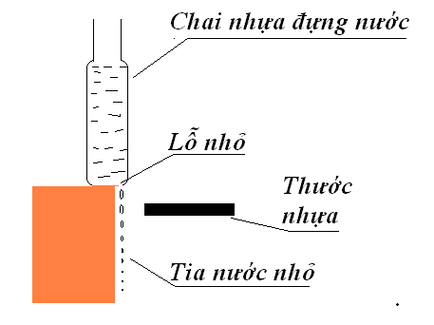Hình 17.1

a. Mô tả hiện tượng xảy ra đối với tia nước trong hai trường hợp trên.
b. Hiện tượng xảy ra đối với thước nhựa sau khi bị cọ xát.
Lời giải:
a. Khi chưa cọ xát thược nhựa thì giọt nước chảy thẳng. Khi thước nhựa được cọ xát, tia nước bị hút uốn cong về phía thước nhựa.
b. Thước nhựa sau khi cọ xát đã bị nhiễm điện (mang điện tích).
Bài 17.4: Giải thích hiện tượng đã nêu ở phần đầu của bài 17 trong sách giáo khoa: "Vào những ngày thời tiết khô ráo, nhất là những ngày thời tiết hanh khô, khi cởi áo ngoài bằng len, dạ hay sợi tổng hợp, ta thường nghe tiếng lách tách nhỏ. Nếu khi đó ở trong buồng tối, ta còn thấy các chớp sáng li ti".
Lời giải:
Khi ta cử động cũng như khi cởi áo, do áo len ( dạ hay sợi tổng hợp) bị cọ xát nên đã nhiễm điện. Khi đó giữa các phần bị nhiễm điện trên áo len hay giữa áo len và áo trong xuất hiện các tia lửa điện là các chớp sáng li ti. Không khí khi đó bị giãn nở phát ra tiếng lách tách nhỏ.
Bài 17.5: Câu khẳng định nào dưới đây đúng:
A. Thanh nam châm luôn bị nhiễm đện do nó hút được các vụn sắt.
B. Thanh sắt luôn bị nhiễm điện vì nó hút được mảnh nam châm.
C. Khi bị cọ xát, thanh thủy tinh bị nhiễm điện vì khi đó nó hút được các vụn giấy.
D. Mặt đất luôn bị nhiễm điện vì nó hút mọi vậy gần đó.
Lời giải:
Đáp án: C
Thanh nam châm hút được các vụn sắt vì thanh nam châm có từ tính chứ không phải thanh nam châm bị nhiễm điện, còn mặt đất hút mọi vật vì nó có lực hấp dẫn của tâm Trái Đất nên đáp án C là đáp án đúng.
Bài 17.6: Có thể làm thước nhựa nhiễm điện bằng cách nào sau đây?
A. Áp sát thước nhựa vào 1 cực của pin.
B. Áp sát thước nhựa vào một đầu của thanh nam châm.
C. Hơ nóng nhẹ thước nhựa trên ngọn lửa.
D. Cọ xát thước nhựa bằng mảnh vải khô.
Bài 17.7: Dùng một mảnh len cọ xát nhiều lần một mảnh phim nhựa thì mảnh phim nhựa này có thể hút được các vụn giấy? Vì sao?
A. Vì mảnh phim nhựa được làm sạch bề mặt.
B. Vì mảnh phim nhựa bị nhiễm điện.
C. Vì mảnh phim nhựa có tính chất từ như nam châm.
D. Vì mảnh phim nhựa bị nóng lên.
Lời giải:
Đáp án: B
Dùng một mảnh len cọ xát nhiều lần một mảnh phim nhựa thì mảnh phim nhựa này có thể hút được các vụn giấy vì mảnh phim nhựa bị nhiễm điện.
Bài 17.8: Một mảnh thủy tinh không bị nhiễm điện, được treo lên giá bằng một sợi dây mềm như ở hình 17.2. Cọ xát một đầu thước nhựa rồi đưa đầu thước này lại gần một đầu thanh thủy tinh nói trên. Hỏi có hiện tượng gì xảy ra và vì sao?
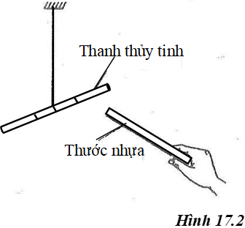
Lời giải:
Thanh thủy tinh bị hút về phía thước nhựa vì khi cọ xát một đầu thước nhựa thì thước nhựa bị nhiễm điện nên có khả năng hút các vật nhỏ nhẹ khác.
Bài 17.9: Trong các nhà máy dệt thường có những bộ phận chải các sợi vải. Ở điều kiện bình thường, các sợi vải này dễ bị chập dính vào nhau và bị rối. Giải thích tại sao? Có thể sử dụng biện pháp gì để khác phục hiện tượng bất lợi này?
Lời giải:
- Khi chải các sợi vải thì các sợi vải bị nhiễm điện do cọ xát nên các sợi vải có thể hút nhau và bị rối.
- Biện pháp khắc phục: người ta dùng bộ phận chải các sợi vải được cấu tạo bằng chất liệu có tác dụng khi sợi vải chạy qua bộ phận chải thì không còn bị nhiễm điện nữa.
BÀI 18. HAI LOẠI ĐIỆN TÍCH
I. LÝ THUYẾT.
- Có trường hợp hai vật bị nhiễm điện thì đẩy nhau, lại có trường hợp hai vật nhiễm điện lại hút nhau. Đó là vì:
+ Có hai loại điện tích là điện tích âm (-) và điện tích dương (+).
+ Các vật nhiễm điện cùng loại thì đẩy nhau, nhiễm điện khác loại thì hút nhau.
- Sơ lược cấu tạo nguyên tử: Mọi vật được cấu tạo từ cắc nguyên tử. Mỗi nguyên tử là một hạt rất nhỏ gồm một hạt nhân mang điện tích dương nằm ở tâm, xung quanh có các êlectron mang điện tích âm chuyển động. Tổng điện tích âm của các eelectrôn có trị số tuyệt đối bằng điện tích dương của hạt nhân. Do đó bình thường nguyên tử trung hòa về điện.
- Êlectron có thể dịch chuyển từ nguyên tử này sang nguyên tử khác, từ vật này sang vật khác.
- Một vật nhiễm điện âm nếu nó nhận thêm êlectron, nhiễm điện dương nếu mất bớt êlectron
II. BÀI TẬP
Bài 18.1: Trong một thí nghiệm, khi đưa một đầu thước nhựa dẹt lại gần quả cầu bằng nhựa xốp được treo bằng sợi chỉ, quả cầu nhựa xốp bị đẩy ra xa (hình 18.1). Câu kết luận nào sau đây là đúng?
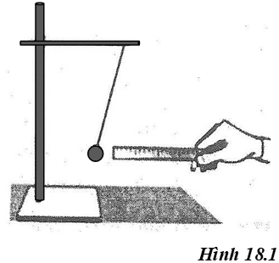
A. Quả cầu và thước nhựa bị nhiễm điện khác loại.
B. Quả cầu không bị nhiễm điện, còn thước nhựa bị nhiễm điện.
C. Quả cầu và thước nhựa đều không bị nhiễm điện.
D. Quả cầu và thước nhựa bị nhiễm điện cùng loại.
Lời giải:
Đáp án: D
Vì khi quả cầu nhựa xốp bị đầu thước đẩy ra xa thì quả cầu và thước nhựa bị nhiễm điện cùng loại.
Bài 18.2: Trong hình 18.2 a,b,c,d các mũi tên đã cho chỉ lực tác dụng ( hút hoặc đẩy) giữa hai vật mang điện tích. Hãy ghi dấu điện tích chưa cho biết của vật thứ hai.
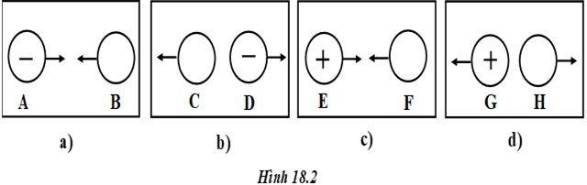
Lời giải:
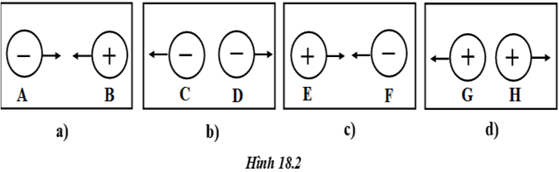
- Hình a: ghi dấu "+" cho vật B vì vật A và vật B hút nhau nên điện tích của A và B trái dấu nhau.
- Hình b ghi dấu "-" cho vật C vì vật D và vật C đẩy nhau nên điện tích của D và C cùng dấu nhau.
- Hình c ghi dấu "-" cho vật F vì vật E và vật F hút nhau nên điện tích của E và F trái dấu nhau.
- Hình d ghi dấu "+" cho vật H vì vật G và vật H đẩy nhau nên điện tích của G và H cùng dấu nhau.
Bài 18.3: Biết rằng lúc đầu cả tóc và lược nhựa đều chưa bị nhiễm điện, nhưng sau khi chải tóc khô bằng lược nhựa thì cả lược nhựa và tóc đều bị nhiễm điện và cho rằng lược nhựa nhiễm điện âm.
a. Hỏi sau khi chải, tóc bị nhiễm điện loại gì? Khi đó các electron dịch chuyển từ lược nhựa sang tóc hay ngược lại?
b. Vì sao có những lần sau khi chải tóc thấy có một vài sợi tóc dựng đứng thẳng lên.
Lời giải:
a. Sau khi chải thì tóc bị nhiễm điện dương. Khi đó electron chuyển từ tóc sang lược nhựa (lược nhựa nhận thêm electron, tóc mất electron).
b. Vì những sợi tóc đó nhiễm điện cùng loại nên chúng đẩy nhau.
Bài 18.4*: Trong một lần thí nghiệm, Hải đưa một chiếc lược nhựa gần một mảnh nilong thì thấy lược nhựa hút mảnh nilong. Hải cho rằng lược nhựa và mảnh nilong bị nhiễm điện khác loại (mang điện tích trái dấu nhau). Nhưng Sơn lại cho rằng chỉ cần 1 trong hai vật này bị nhiễm điện thì chúng vẫn có thể hút nhau. Theo em thì Sơn hay Hải, ai đúng? Ai sai? Làm cách nào để kiểm tra điều này?
Lời giải:
* Cả Hải và Sơn đều có thể đúng, đều có thể sai.
* Thí nghiệm kiểm tra:
+ Đưa lần lượt lược nhựa và mảnh nilong của Hải lại gần các vụn giấy trang kim.
+ Nếu cả lược nhựa và mảnh nilong đều hút các vụn giấy thì lựa nhựa và mảnh nilong bị nhiễm điện, do đó Hải đúng.
Còn nếu chỉ một trong hai vật này hút các vụn giấy thì chỉ có một vật bị nhiễm điện, khi đó Sơn đúng.
Bài 18.5: Cọ xát hai thanh nhựa cùng loại như nhau bằng mảnh vải khô. Đặt một thanh trên trục quay, đưa thanh nhựa kia lại gần thanh thứ nhất thì xảy ra hiện tượng nào dưới đây?
A. Hai thanh nhựa này đẩy nhau.
B. hai thanh nhựa này hút nhau.
C. Hai thanh nhựa này không hút không đẩy nhau.
D. Hai thanh nhựa này lúc đầu đẩy nhau, sau đó hút nhau.
Bài 18.6: Có bốn vật a, b, c, d đều bị nhiễm điện. Nếu vật a hút b, b hút c, c đẩy d thì câu phát biểu nào dưới đây là đúng?
A. vật a và c có điện tích trái dấu.
B. vật b và d có điện tích cùng dấu.
C. vật a và c có điện tích cùng dấu.
D. vật a và d có điện tích trái dấu.
Lời giải:
Chọn C.
Giả sử vật a nhiễm điện âm. Ta có sơ đồ sau:
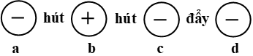
Như vậy vật a và c có điện tích cùng dấu.
Bài 18.7: Một vật trung hòa về điện, sau khi được cọ xát thì nhiễm điện âm. Đó là do nguyên nhân nào dưới đây ?
A. Vật đó mất bớt điện tích dương.
B. Vật đó nhận thêm electron.
C. Vật đó mất bớt êlectrôn.
D. Vật đó nhận thêm điện tích dương.
Lời giải:
Đáp án: B.
Vì một vật trung hòa về điện, sau khi được cọ xát thì nhiễm điện âm tức là vật đó đã nhận thêm electron.
Bài 18.8: Nếu một vật nhiễm điện dương thì vật đó có khả năng nào dưới đây?
A. Hút cực Nam của kim nam châm.
B. Đẩy thanh thủy tinh được cọ xát vào lụa.
C. Hút cực Bắc của kim nam châm.
D. Đẩy thanh nhựa màu sẫm đã được cọ xát vào vải khô.
Lời giải:
Chọn B. Vì thanh thủy tinh cọ xát vào lụa thì nhiễm điện dương nên một vật nhiễm điện dương sẽ đẩy thanh thủy tinh mang điện tích dương cùng loại.
Bài 18.9: Cọ xát một thước nhựa vào một mảnh len thì thước nhựa bị nhiễm điện. Hỏi mảnh len có bị nhiễm điện không ? Nếu có thì điện tích trên mảnh len cùng dấu hay khác dấu với điện tích trên thước nhựa ? Vì sao ?
Lời giải:
Mảnh len bị nhiễm điện, điện tích trên mảnh len khác dấu với điện tích trên thước nhựa.
Ban đầu mảnh len và thước nhựa đều trung hòa về điện. Sau khi cọ xát, thước nhựa bị nhiễm điện âm thì mảnh len phải nhiễm điện dương do electron dịch chuyển từ mảnh len sang thước nhựa.
Bài 18.10: Cọ xát một thanh thủy tinh vào lụa, rồi đưa lại gần một quả cầu nhỏ bằng kim loại treo trên giá. Quả cầu bị hút về phía thanh thủy tinh. Có thể khẳng định quả cầu đã bị nhiễm điện dương được hay không? Giải thích.
Lời giải:
Thanh thủy tinh cọ xát vào lụa, thanh thủy tinh nhiễm điện dương. Đưa lại gần quả cầu kim loại, quả cầu bị hút là do quả cầu bị nhiễm điện âm hoặc quả cầu trung hòa về điện nên không thể khẳng định quả cầu đã bị nhiễm điện dương.
Bài 18.11: Làm thế nào để biết một cái thước nhựa có bị nhiễm điện hay không và nhiễm điện dương hay âm?
Lời giải:
- Muốn biết thước nhựa nhiễm điện hay không, ta đưa một đầu thước nhựa lại gần mảnh giấy vụn, nếu thước nhựa hút các mảnh giấy vụn thì thước nhựa nhiễm điện.
Đưa thước nhựa lại gần quả cầu kim loại mang điện tích âm treo bằng sợi chỉ mềm. Nếu quả cầu bị đẩy ra xa thước nhựa thì chứng tỏ thước nhựa nhiễm điện âm còn nếu quả cầu bị hút lại gần với thước nhựa thì chứng tỏ thước nhựa nhiễm điện dương.
Bài 18.12: Trong các thí nghiệm ở hình 18.3, các quả cầu bấc được treo bằng sợi chỉ mềm. Hãy ghi dấu điện tích của các quả cầu trong mỗi trường hợp.
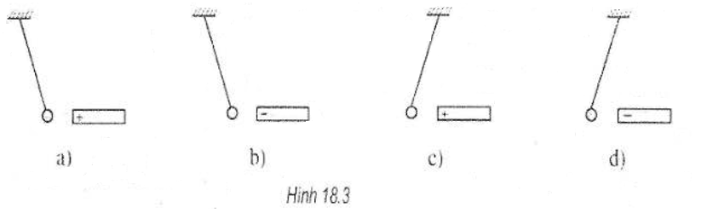
Lời giải:
- Hình a: dấu "-" vì hai vật hút nhau mà vật kia mang điện tích "+"
- Hình b: dầu "+" vì hai vật hút nhau mà vật kia mang điện tích "-"
- Hình c: dấu "+" vì hai vật đẩy nhau mà vật kia mang điện tích "+"
- Hình d: dấu "-" vì hai vật đẩy nhau và vật kia mang điện tích "-"
Bài 18.13: Một quả cầu nhỏ, rỗng, nhẹ được làm bằng nhôm và được treo bằng một sợi chỉ mềm như trong hình 18.4. Hãy mô tả hiện tượng xảy ra với quả cầu này khi đưa một thanh A bị nhiễm điện dương lại gần quả cầu.
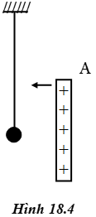
Lời giải:
Hiện tượng xảy ra với quả cầu này khi đưa một thanh A bị nhiễm điện dương lại gần quả cầu là: quả cầu bị hút về phía thanh A.

